智能制造虚拟仿真实训基地

- 建设基础
1. 教育部智能制造技术虚拟仿真实训中心
2015-2018年，通过高等职业教育创新发展行动计划（2015-2018年）建设了智能制造技术虚拟仿真实训中心。
建设完成了工业机器人虚拟仿真实训室，引入VR等先进技术， 2017年完成了52工位的工业机器人虚拟仿真实训室的建设，安装了虚拟仿真软件，已应用于工业机器人专业相关专业课程的教学。
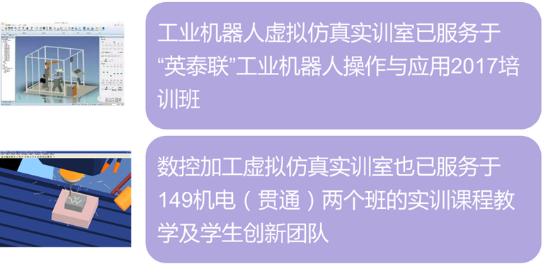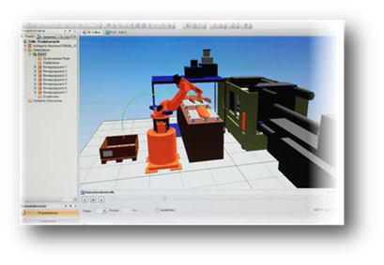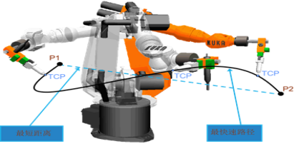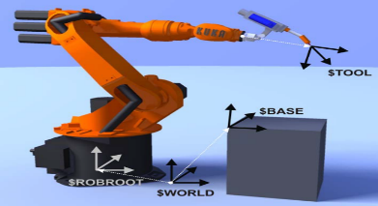
2018年完成了VR工业机器人虚拟仿真平台的建设，仿真实训系统配置了仿KUKA和仿FANUC工业机器人的手持示教盒，通过手持示教器能够对KUKA和FANUC工业机器人进行现场示教编程训练。
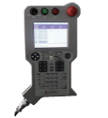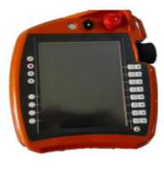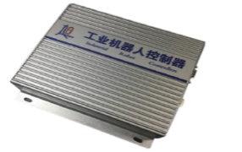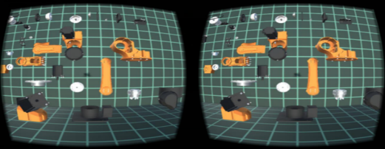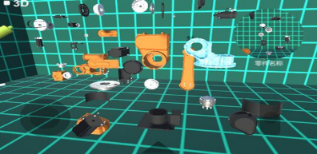
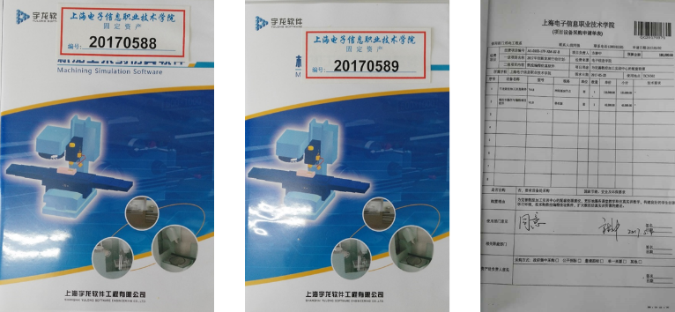
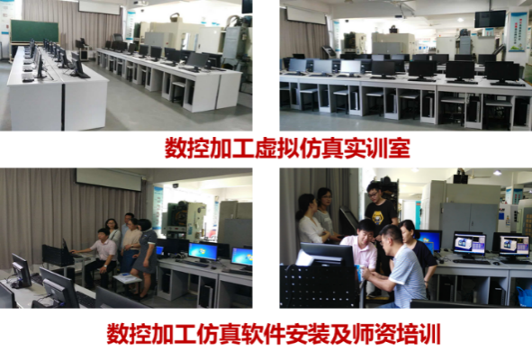
2017年5月，在数控加工实训中心虚拟仿真实训室，完成了数控加工仿真软件的安装与调试，并投入应用。满足了现场教学和学生在轮流实践操作时间进行仿真练习，也满足了社会培训的需求。全国基地
2.实训教学开展情况
（1）机电控制仿真实训室
电气控制设备20台、电脑20台，4个专业使用，课程《电机拖动与控制》、《可编程控制器应用》
（2）电子技术仿真实训室
电脑40台，4个专业使用，课程《电工基础》、《电子技术》、《电路分析与应用》、《可编程控制器应用》
（3）工业机器人仿真与离线编程实训室
电脑40台，4个专业使用，课程《工业机器人仿真与离线编程》、《工业机器人技术应用》、《自动线与工业机器人系统集成》。
（4）数控仿真实训室
配备宇龙数控仿真软件，可开展《数控操作与仿真》教学。

二、实训设备
基地总体实用面积（㎡） | 1000 | 基地实训室数量（间） | 4
实训室总体实用面积（㎡） | 800 | 实训室工位数（个） | 160
设备台（套）数 |  | 120
设备总值（万元） |  | 900
仪器设备配置情况（主要设备的配置及更新情况，利用率。可列表）
1、机电控制仿真实训室
电气控制设备20台、电脑20台，4个专业使用，课程《电机拖动与控制》、《可编程控制器应用》
2、电子技术仿真实训室
电脑40台，4个专业使用，课程《电工基础》、《电子技术》、《电路分析与应用》、《可编程控制器应用》
3、工业机器人仿真与离线编程实训室
电脑40台，4个专业使用，课程《工业机器人仿真与离线编程》、《工业机器人技术应用》、《自动线与工业机器人系统集成》。
4．数控仿真实训室
配备宇龙数控仿真软件，可开展《数控操作与仿真》教学。

环境与安全（实训室环境，安全、环保情况等）
1）全部实验室宽敞明亮，采光、照明、通风良好，消防设施完备，实训设施完善齐全、布置合理，品质优良。营造了一个有利于人才培养的良好的实训环境。
2）每天使用完设备后，实训基地需要切断水源、电源、气源、火源，关闭窗户。
3）实训基地实行科学管理，制订岗位责任制及各项管理规章制度，定期对实训基地工作人员进行考核。
4）签订安全责任状：学院院长与仿真实训基地负责人签订防火安全责任状，安全责任指标是无火灾事故，无重大火灾隐患。每个房间指定防火责任人，明确防火责任，并认真履行。定期组织相关人员进行防火安全培训，并进行考核。
5）执行定期安全检查制度：学院安全委员会定期对仿真实训基地进行安全大检查，并将安全隐患以书面形式及时反馈给各室负责人，发现的问题要求一周整改后再验收。实训基地安全保卫有专人负责，对易然易爆药品进行妥善保管，定期检查防火、防爆、防事故的安全措施落实情况，杜绝各种可能出现的隐患。
6）控制仿真实训基地噪音及废弃物排放，合理布局实验设备，努力建设绿色环保实验中心。

设备运行与维护（实训室运行模式，维护维修等）
1)运行模式
目前虚拟仿真实训基地实行校、院两级管理体制。学校一名副校长主管实验教学工作，机械学院有一名副院长主管实训室工作。实训室的人员、教学科研、设备都由机械学院在学校管理部门的领导下进行具体管理。在保证专科基础课实验教学工作的同时，积极对外开放。中心每年的常规设备费以及其他专项经费实行单列，以确保实训经费落实到位，保证中心正常运行和建设发展。
仿真实训中心设有专职人员4名，负责实训室安全等日常工作，下属各专业实验分室由各专业专职教师兼任，进行实训设备的使用和维护，并保证实训的正常开展。
仿真实训室实施全天预约开放管理。并对全校学生开放和对兄弟院校或社会开放的教学服务。
仿真实训中心设备购置由学校根据实际情况招标购买。
为加强和完善仿真实训中心管理，制定了比较完善的各项管理规章制度，包括实训中心人员管理、学生管理、设备管理、安全管理、防火管理、大型设备管理办法。
2)维护维修
实训设备管理是实验教学中心工作的重要组成部分。学校有“统一领导、分级管理、管用结合”的管理原则，最终统一归口于设备处。按照《上海电子信息职业技术学院实训设备管理办法》的相关措施，设有专人负责实训仿真设备管理及维护，将仿真设备管理及维护落实到专人负责，定期检查、定期清点、定期维护。仿真实训设备管理制度健全，运行效果良好。
仿真实训设备的维修费用由学校教务处和设备处进行核准、审批和负担。
仿真实训设备的维修保养采取以自修为主、结合外修的控制方法。维护措施得力，保证设备完好率保持在 98% 以上。
仿真实训设备管理人员应力求稳定，如有变动需提出书面材料，报设备处批准备案，其交接人员应按先接后交的原则在设备处见证下办理财产移交管理手续。
每年根据实训学生人数及实训内容，学校拨给实训中心运转经费，实训室及实训设备管理处积极配合按需优先解决维修及经费支出，多年运行良好。

